Тема: «Изготовление снеговика из ваты».
Цель: изготовление снеговика из ваты, развитие воображения и эстетического восприятия средствами декоративно-прикладного искусства.
Задачи:
- Образовательная: научить детей поэтапному изготовлению снеговика из ваты.
- Воспитательная: воспитание эстетического вкуса, трудолюбия, аккуратности, самостоятельности.
- Развивающая: развитие художественных способностей, воображения, внимания.
Оборудование: кроссворд, нарисованный на листе ватмана, готовая аппликация «Снеговик», шаблоны, картон, цветная бумага, вата, глазки, нитки, веточки, пуговицы, клей, простые карандаши, кусочки ткани, фломастеры, маркер, магниты, ножницы.

Ход занятия

Этапы | Деятельность воспитателя | Деятельность воспитанников
I  Вводно-мотивационный | Здравствуйте, ребята!  Сегодня мы с вами будем выполнять интересную поделку. А вот какую вы узнаете, если разгадаете кроссворд.  1. Растет она вниз головою,  Не летом растет, а зимою.  Но солнце ее припечет –  Заплачет она и умрет.  2. Все лето стояли,  Зимы ожидали,  Дождались поры,  Помчались с горы.  3. Он летает белой стаей  И сверкает на лету.  Он звездой прохладной тает  На ладони и во рту.  4. Нелегко иногда  Забираться туда,  Но легко и приятно  Прокатиться обратно!  5. Невидимкой, осторожно  Он является ко мне,  И рисует, как художник,  Он узоры на окне.  Это – клен, а это – ива,  Вот и пальма предо мной.  Как рисует он красиво  Белой краскою одной!  6. Не ботинки, не сапожки,  Но их тоже носят ножки.  В них мы бегаем зимой:  Утром – в школу,  Днем – домой.  7. Кто снег белый разбросал,  Речку крепким льдом сковал?  С вьюгой, холодом пришла.  Как зовут ее?  8. В таких башмаках  Неудобно ходить,  Но очень удобно  По льду в них скользить.  Ребята, какое слово получилось в выделенных клеточках?  Правильно, снеговик.  Вот сейчас мы и будем мастерить вот такого снеговика из ваты (показываю).  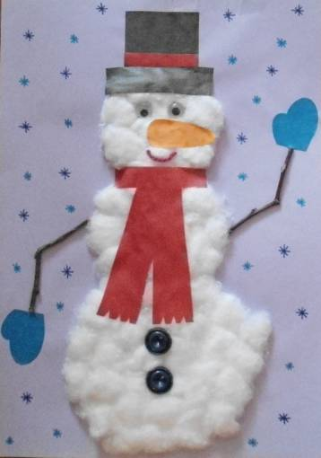  Кроме ваты для работы нам еще понадобятся картон, цветная бумага, глазки, пуговицы, веточки, нитки, клей, фломастеры, простой карандаш.  Все это есть у вас на столах.  Но для того, чтобы работать успешно, нам необходимо не только проверить все ли материалы подготовлены, но и вспомнить, как правильно нужно обращаться с очень важным инструментом – ножницами.  Скажите, ребята, можно ли держать ножницы раскрытыми на столе?  Правильно.  А почему?  Можно ли размахивать ножницами?  Почему?  Как правильно нужно передавать ножницы?  Верно. Молодцы, ребята! | Сосулька.  Санки.  Снег.  Горка.  Мороз.  Валенки.  Зима.  Коньки.  Снеговик.  Нет.  Потому что можно пораниться ими.  Нет.  Потому что они могут отлететь и поранить кого-то из окружающих.  Кольцами вперед.
II  Основная часть | Ну вот, теперь мы полностью готовы к работе и можем приступать.  Берем вот такой шаблон (показываю) и обводим на картон, так чтобы сверху осталось место для шляпы, а справа и слева – место для рук.  Это будет туловище и голова снеговика.  Теперь берем вату и отщипываем небольшие кусочки, примерно такие (показываю) и приклеиваем.  Излишки клея убираем с помощью тряпочки.  Затем необходимо взять вот такой шаблон (показываю) и обвести его на цветную бумагу черного цвета.  Это будет шляпа.  Теперь вырезаем и приклеиваем шляпу на голову.  Берем глазки и тоже приклеиваем.  Затем берем вот такой шаблон (показываю), обводим на цветную бумагу оранжевого цвета. Это будет нос-морковка.  Вырезаем и приклеиваем.  После этого берем нитку красного цвета, отрезаем нужной длины, приклеиваем.  Это будет рот.  Теперь берем веточки. Это будут руки снеговика. Если хотите, чтобы они были согнуты, то надломите их и можно приклеивать.  Берем вот такие шаблоны (показываю) и обводим на цветную бумагу.  Это будут варежки.  Вырезаем. Приклеиваем.  Берем следующий шаблон (показываю). Обводим на цветную бумагу. Это будет шарф.  Теперь можно вырезать и приклеивать шарф.  По желанию, можно приклеить снеговику пуговицы и нарисовать снежинки. | Обводят.  Приклеивают вату.  Обводят шаблон.  Вырезают и приклеивают шляпу.  Приклеивают глазки.  Обводят шаблон.  Вырезают и приклеивают нос.  Отрезают нитку, приклеивают.  Приклеивают руки.  Обводят шаблоны.  Вырезают и приклеивают варежки.  Вырезают и приклеивают шарф.  Приклеивают пуговицы. Рисуют снежинки.
III  Заключительный этап | Давайте посмотрим какие снеговики у вас получились и прикрепим ваши аппликации на доску.  Вот какие замечательные снеговики у вас получились.  Молодцы, ребята! Хорошо поработали. Теперь вы не только сами можете выполнить такую аппликацию, но и научить своих друзей.  На этом наше занятие закончено. Большое спасибо за работу!  А теперь давайте аккуратно уберем свои рабочие места. | Прикрепляют аппликации на доску.

